｢震災・原発事故で苦しんでいる時に増税どころではない｣
●発行日 2012年６月５日
●発 行 消費税廃止各界連絡会
豊島区目白2-36-13(全商連内)
Tel:03-3987-4391/Fax:03-3988-0820
URL:http://shz-haishi.jp/

運動情報
消費税増税阻止
〈№32〉
＜地方公聴会傍聴記・福島会場＞
4日開催された「一体改革」特別委員会・地方公聴会（福島会場）を傍聴した、消費税をなくす福島県の会の服部雅事務局長のレポートを紹介します。
公述人８人中、5人が「今の時期、なぜ増税なのか」などと増税反対を表明しました。日本共産党の高橋千鶴子衆院議員も含め各党から17人が参加し質疑しました。
福島県商工会連合会の轡田（くつわだ）倉治会長は、「不景気と原発事故で客が来ない。５%でも価格転嫁できないのに10%になったら親事業者から下請け単価切り下げを要求され、やっていけなくなる。今は増税どころの話ではない」と怒りをこめて批判し、原発事故の復旧・復興に全力をあげるよう求めました。
福島県民医連の齋藤和衛事務局長は、「社会保障改革ではなく改悪であり、復興の妨げになるばかりか、地震と原発事故に続く第３の政治災害と言うべき事態。社会保障を消費税の枠内に囲い込み、社会保障を相互扶助に変質させる意図が見え見え」と批判、輸出戻し税の不公平さを指摘し、医療費の診療報酬を非課税からゼロ税率にするよう要望しました。
白河市の鈴木和夫市長は「税制議論は、国の形・生活のあり様を語ること。法人税は本当に高いのか、税の補足など税制全体の見直しの議論が必要。消費税の議論に偏りすぎている」と指摘、「原発事故の対応で政府への信頼はない。今やるべきことは、大震災・原発事故の復旧・復興ではないか」と政府の一連の対応を批判しました。
金田宗税理士は、「顧客は確定申告時に一度に納税できず、銀行から借金も拒否される」と述べました。
福島県商工会議所連合会の瀬谷敏雄会長は、「今増税しなかったら国の財政が破綻する」と即時増税に賛意を表明しました。
高橋議員が、増税が被災者へ与える影響について質問すると、南相馬市立総合病院の金沢幸夫院長は「一律に被災したところに消費税を上げるのはどうなのかという意見が出てくるのは当然」と答えました。
公聴会に先立ち、消費税廃止福島県各界連絡会は、公聴会に参加する衆院議員らをJR福島駅前で待ち構えて、消費税増税反対の街頭宣伝を16人で行いました。
労使共催の増税反対トラックパレード＠コープかごしま
コープかごしまは６月２日、消費税増税反対を訴える労使（労働者組合と事業所）共催のトラックパレードを５年ぶりに行い、過去最多の56台のトラックで鹿児島市民に消費税増税反対をアピールしました。パレードには同乗者を含め68人、天文館の署名行動には1７人が参加。総勢８５人の取り組みとなりました。
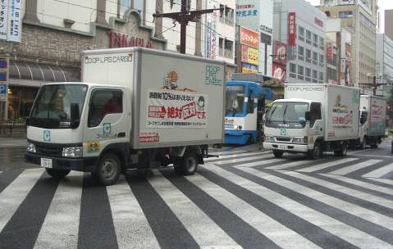
松元センターでの出発集会や天文館の署名行動は、テレビや新聞が取材し、翌日は４紙が報道。広く県民、市民に増税についての問題提起を行うことができました。
このニュースは県各界連および加盟団体へ送っています。ご活用お願いいたします。

